ASP301
ADO의 효과적인 사용
/**
* @name 백창열
* @email cybaek@netsgo.com
* @homepage http://cybaek.com/
*/

목 차
ASP301 ADO의 효과적인 사용 1
실습: UDL 파일을 이용하여 연결문자열 구하기 3
학습목표 3
UDL 파일 설정하기 3
UDL 파일 사용하기 4
DAL.DBHelper를 이용한 매개변수 질의 5
학습목표 5
참고 5
테이블 생성 5
DBHelper를 매개변수 질의 사용 코드 5
일반적인 질의와의 차이점 6
연습문제: 매개변수 질의 7
내용 7
힌트 8

UDL 파일을 이용하여 연결문자열 구하기
ADO의 DB연결문자열은 매우 복잡하기에, 이것을 암기해서 사용하는 사람은 별로 없을 것이다.
UDL 파일을 이용하면 연결문자열을 쉽게 알아 낼 수 있다. 암기할 것은 UDL이란 확장자 세 글자이다.

학습목표
- DB연결문자열 정보를 UDL 파일에 저장하고 사용하는 방법을 익힌다.

UDL 파일 설정하기
다음 그림과 같이 확장자가 UDL인 파일을 만들고 더블클릭한다.
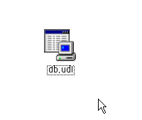
공급자를 선택하고, 공급자 목록에서 SQL Server를 선택한 후 다음을 누른다.
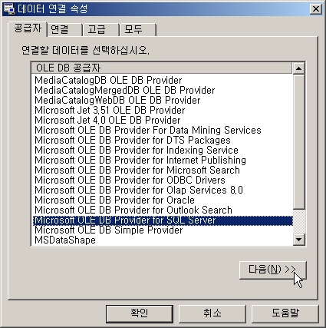
서버 이름에 현재서버일 경우 . 을 입력하고, 그 외의 경우 적당한 서버이름을 입력한 후, 사용자 아이디와 암호를 입력하고 암호 저장을 체크한다. 이 세 가지를 올바르게 입력했다면 3번 항목 데이터베이스 선택을 누르면 서버의 DB목록이 나온다.
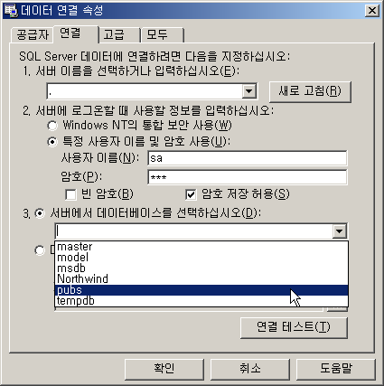
여기에서 pubs를 선택하고 연결테스트를 누른다.
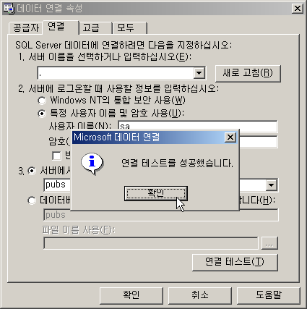
확인 버튼을 누르면 보안 경고가 뜨는데 무시하고 계속 진행한다.

UDL 파일 사용하기
UDL 파일을 메모장으로 열어본다.
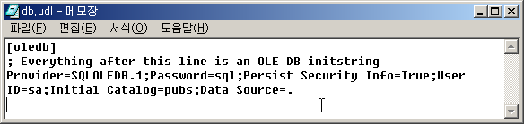
이 문자열을 복사해서 ASP에 붙여 넣기를 하여 사용할 수도 있고 다음처럼 ASP에 파일 이름을 명시해서 사용해도 된다. 후자의 방법이 더 낫다.
cn.Open “File Name=c:\config\db.udl”
File Name에서 반드시 두 단어 사이에 공백이 존재해야하며, Name 다음에 있는 = 문자와 c:\의 c 이렇게 세 글자 사이에 절대로 공백이 있어서는 안된다.

DAL.DBHelper를 이용한 매개변수 질의
저장 프로시저를 사용하는 것이 성능상 권장되는 방법이지만, 개발시 약간 번거롭기 때문에 바로 ASP에서 SQL문을 조합해서 사용하곤 한다. 이번에 학습할 내용은 그렇게 동적으로 생성한 SQL문을 저장 프로시저처럼 사용하는 방법이다.

학습목표
- 매개변수 질의를 익힌다.

참고
- http://msdn.microsoft.com/library/en-us/ado270/htm/mdaenumdm.asp

테이블 생성
이 실습을 수행하기 위해선 MSSQL 서버 GoodNews DB에 dbhelper_test 테이블을 만들어야한다.
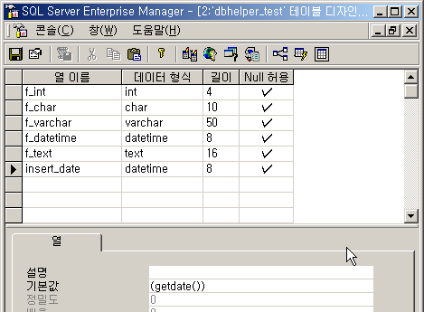
생성 스크립트는 다음과 같다.
CREATE TABLE [dbo].[dbhelper_test] (
[f_int] [int] NULL ,
[f_char] [char] (10) COLLATE Korean_Wansung_CI_AS NULL ,
[f_varchar] [varchar] (50) COLLATE Korean_Wansung_CI_AS NULL ,
[f_datetime] [datetime] NULL ,
[f_text] [text] COLLATE Korean_Wansung_CI_AS NULL ,
[insert_date] [datetime] NULL
) ON [PRIMARY] TEXTIMAGE_ON [PRIMARY]

DBHelper를 매개변수 질의 사용 코드
다음은 DBHelper를 이용하여 매개변수 질의를 수행한 예이다.
dbhelper.1.asp

<!--METADATA TYPE="typelib"
FILE="C:\Program Files\Common Files\System\ado\msado15.dll"-->
<%
Const CONN = "File Name=d:\Config\www.goodnews.com.udl"
Dim dbh, strSQL, rs

Set dbh = Server.CreateObject("DAL.DBHelper")

strSQL = "INSERT INTO dbhelper_test " & _
" (f_int, f_char, f_varchar, f_text, f_datetime) " & _
" values (?, ?, ?, ?, ?)"

Call dbh.RunSQL(strSQL, _
Array( _
dbh.mp("@f_int", adInteger, 4, 999), _
dbh.mp("@f_char", adChar, 10, "abcd"), _
dbh.mp("@f_varchar", adVarChar, 50, "Hello"), _
dbh.mp("@f_text", adLongVarChar, 20, "12345678901234567890"), _
dbh.mp("@f_datetime", adDBTimestamp, 8, CDate("2003-04-30 09:15")) _
), CONN)

strSQL = "SELECT f_int, f_char, f_varchar, f_text, f_datetime, insert_date “ & _
“ FROM dbhelper_test"

Set rs = dbh.RunSQLReturnRS(strSQL, "", CONN)

Do While Not rs.EOF And Not rs.BOF
Response.Write rs("f_int") & ", "
Response.Write rs("f_char") & ", "
Response.Write rs("f_varchar") & ", "
Response.Write rs("f_text") & ", <br>"
Response.Write rs("f_datetime") & ", "
Response.Write rs("insert_date") & "<br><hr>"

rs.MoveNext
Loop

rs.Close
Set rs = Nothing

Set dbh = Nothing
%>

OK!
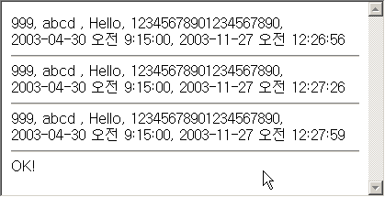

일반적인 질의와의 차이점
일반적인 방법으로 ADO를 이용하여 SQL문을 실행하면 SQL 서버로 전달된 질의는 당연히 다음과 같다.
insert into dbhelper_test (f_int, f_char, f_varchar, f_text, f_datetime) values ('999', 'abcd', 'Hello', '12345678901234567890', '2003/04/30 09:15')
그러나, 파리미터 질의 형식으로 전달된 쿼리를 프로필러로 잡아보면 다음과 같다.
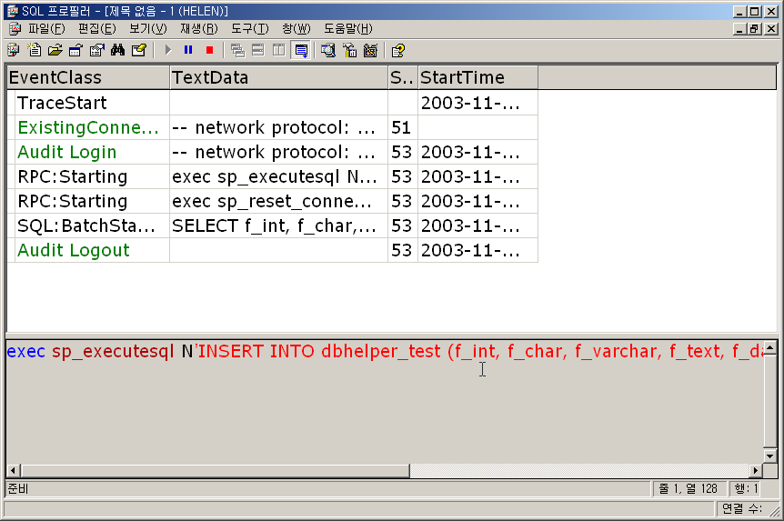
exec sp_executesql N'INSERT INTO dbhelper_test (f_int, f_char, f_varchar, f_text, f_datetime) values (@P1, @P2, @P3, @P4, @P5)', N'@P1 int,@P2 char(10),@P3 varchar(50),@P4 text,@P5 datetime', 999, 'abcd ', 'Hello', '1234567890123456', '04 30 2003 9:15:00:000AM'
이렇게 질의가 전달되어 수행 된 후, 비슷한 질의룰 다시 수행할 때 SQL 서버는 실행계획을 공유하기 때문에 수행속도가 빨라진다. 비슷한 질의란 우리가 ?로 전달한 부분만 다른 질의를 말한다.

연습문제: 매개변수 질의

내용
- 다음의 코드는 앞쪽에서 사용했던 코드이다. 이것을 DBHelepr와 매개변수 질의 형식으로 바꾸어라.
- 제한시간: 30분
ado.insert.asp

<%
Const CONN = "Provider=SQLOLEDB.1;Password=sql;User ID=sa;Initial Catalog=pubs;Data Source=."
Dim cn, sql

sql = "INSERT INTO authors (au_id, au_lname, au_fname, contract) " & _
" VALUES ('111-11-1111', 'Baek', 'Chang Yol', 1)"
Set cn = Server.CreateObject("ADODB.Connection")
cn.Open CONN

Call cn.Execute(sql)

cn.Close
Set cn = Nothing

Response.Redirect "ado.select.asp"
%>

힌트
- dbhelper.1.asp의 코드에서 필요없는 부분을 제거하는 형식으로 구현하면 보다 쉽다.
- 각 필드의 형식을 유의해서 코딩해야한다.

